Fortran ouvrit tôt ce matin. Il sortit les tables, les unités centrales, y connecta claviers, souris et écrans – des répliques, évidemment. Seuls un musée ou quelque nostalgique fortunés pouvaient aujourd’hui se payer les modèles originaux. Tout le mobilier, la décoration, la disposition même du café étaient accordés à l’époque de ces machines – tables légèrement bancales, chaises soigneusement dépareillées, rendues confortables par l’usage et non par de coûteuses recherches ergonomiques, étagères débordantes de boitiers, CD, DVD, cartouches de jeux. Le public était à l’avenant : une petite troupe d’habitués, des personnes un peu en retrait, légèrement désynchronisés avec leur époque – pas encore des marginaux, non. Des personnages plutôt. Fortran les couvaient de l’œil, il aimait leur faire la conversation, des conversations sans but précis, du moins pas directement. Fortran aimait la conversation tout court, c’était la raison pour laquelle il avait ouvert son établissement il y avait maintenant une quinzaine d’années. La conversation et une certaine nonchalance qu’il qualifiait d’improductive. L’affaire n’avait jamais été vraiment rentable, toujours au bord de la fermeture, et, n’eût été le soutien d’un petit groupe d’habitués aisés, le café ASCII aurait fermé ses portes il y a déjà bien longtemps. (des étudiants restait des heures devant les liseuses)
(un jour un client a une attaque – il se recroqueville !)
(complotiste – il existe une intelligence centrale qui dirige nos vies)
Il sortit la grande manivelle en fer de derrière le comptoir et entrepris d’ouvrir les volets métalliques roulants. (eux étaient d’origine / la grille était en fait inutile, d’ailleurs il n’en avait conservé qu’une partie – il aimait marquer les heures) Après quelques secondes de résistance, ils se commencèrent à se mettre en branle dans un roulement terrible, mélange disharmonieux de grondements sourds et de grincements stridents, rythmés par le choc des arceaux métalliques s’enroulant sur leur axe. Fortran aimait cet effort matinal, ce joyeux tintamarre de ferraille. C’était la voix même de son café, son chant, elle donnait à entendre l’âme du lieu à tous ceux qui passaient là – que cela leur plaise d’ailleurs ou non.
Il déverrouilla la porte vitrée puis changea l’affichage du petit écran digital, accroché à hauteur de visage : « le musée est ouvert ».
Dehors, le flux des déplacements s’écoulait, épais, régulier, égal à lui-même, comme un mur fluide et mouvant frôlant sa devanture. Malgré cet écran, F. pouvait voir ses clients arriver de loin. C’était comme un point de contournement du flux, qui se déplaçait.

Dans un coin du café, il avait aménagé une pièce avec des répliques d’ordinateurs individuels dits à unité isolé, avec clavier alphabétique de saisie et manipulateur de curseur. Ceux des anciennes générations savaient utiliser ces périphériques, également quelques jeunes, des curieux, férus d’histoires ou nostalgiques d’un temps qu’ils n’avaient pas vécu. Mais la plupart des visiteurs, s’ils en connaissaient les fonctions (ils avaient après tout accès à un tas de site dédiés sur le réseau, des fiches, des vidéos), se montraient maladroits avec ces outils. Ils s’essayaient généralement au clavier, effleurant du bout des doigts les touches, ou à l’inverse tapaient avec tous les doigts à la fois (certains avaient utilisé des unités isolées, mais avec contrôle par rétine). Tous partageaient la même envie, le même besoin de toucher, de s’essayer à l’exercice manuel, créer l’interaction dans le monde réel, physique, et voir le résultat immédiat, là sur l’écran en face d’eux – écran qu’il touchait aussi parfois, déçus de ne pouvoir saisir le relief des lettres qui se trouvaient pourtant sous leurs doigts. (Autre difficulté : nécessite une connaissance minimum de l’archéo-langue, car les logiciels originaux n’avaient aucune liste préétablie de mots ou phrase type – et F. se refusait à en installer)

L’ambiance était généralement feutrée – les clients avaient en commun d’être des taiseux – mais il arrivait tout de même que de vives discussions s’engagent de table à table. Cela partait généralement d’une remarque anodine, d’un échange bref avec F.
- vous ne devriez pas montrer ce genre de choses aux gens, pointant le petit musée dans l’angle
- vous n’aimez pas l’histoire ?
- votre exposition là, c’est le contraire de l’histoire !
F. jeta un œil aux répliques d’ordinateurs, puis revint vers l’homme. De sa voix traînante, sourire en coin :
- si vous avez de quoi m’acheter les modèles originaux, vous me feriez un grand plaisir.
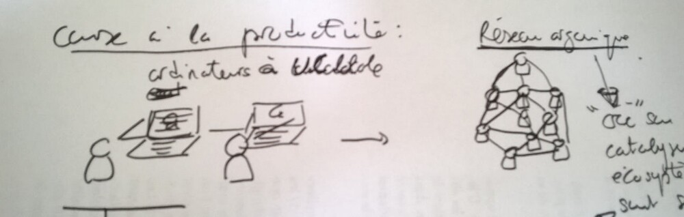
L’homme qui semblait ne pas l’avoir entendu, continuait son sur idée :
- le remplacement des unités isolées par l’orga-réseau, l’apparition spontamée du savoir distribué, du jour au lendemain, comme ca, vous y croyez vous ?
F. en avait entendu bien d’autres, depuis 15 ans qu’il tenait les murs ici, mais chacune des ces micros-récits, des ces théories, parfois farfelues ou au contraire élaborées, toutes ces histoires l’intéressait. Elles avaient cheminé au plus profond des êtres, prenait racine dans les histoires personnelles, des vies même de tous ces hommes qu’il voyait passer. A celui qui voulait bien les écouter, elles disaient beaucoup – pas en elles-mêmes, non, mais sur ceux qui les racontaient - elles disaient leur vie intérieure, elles étaient les fruits de leurs cheminements mentaux, tortueux ou limpides, secs ou boursouflés, amers ou doux. Un reflet d’humanité dans lequel il se reconnaissait parfois, découvrant une facette jusqu’ici inconnu de lui-même.
Un autre client, un habitué amateur de joutes, attablé près du mur, leva le nez de son écran et pris l’homme à parti :
- il a raison : l’orga-réseau n’existe pas et nous sommes tous les jouets du Grand Ordinateur !
L’homme hésita, dévisagea l’habitua, ne sachant exactement s’il fallait y voir là ironie ou bien adhésion.
Devant sa gêne visible, F. repris d’une voix amicale et posée :
- La vie est un théâtre d’ombres, pas vrai ?
L’habitué, d’un ton goguenard, ne laissa pas à l’autre le temps de répondre :
- Tu es de quelle chapelle mon ami ? Dis-moi, qui manipule mon cerveau, là, à l’instant où je te parle ? Je vais te répondre : personne, personne !
Montrant l’arrière de son crâne, tirant sa paupière inférieure – Regarde, je ne suis pas branché moi, rien, rien tu vois ! Il le pointa du doigt l’autre. Mais toi, je te demande une nouvelle fois, pour qui tu roules ?
Pas le bon mélange de clients, pensa F. Chacun déjà retranché.
L’homme, sommé de répondre, montrait des signes d’agitation. F. le remarqua. Il avait avec le temps l’expérience de ces conversations enflammées, il les laissait suivre leur cours tant que personne ne se retrouvait dos au mur – alors il intervenait, aménageant une sortie honorable au belligérant avant que le sang ne coule pour de bon.
L’homme repris, la mine renfrognée en signe de désapprobation – où peut-être était-ce ses grosses lunettes fumées, trop lourdes, qui lui faisaient froncer le nez.
- T’es pas branché ? Alors le monde est sauvé ! Après une courte pause, susurrant presque - Tu crois quoi, mon pote ? Que tout se passe dans ta tête ? Que tout dépend de l’intérieur de ta petite tête ? Mais le monde s’en fout, que tu sois débrancher ou pas ! Tu sais pourquoi ? Il pointa du doigt les passants, au dehors, longeant les fenêtres du café.
- Parce que eux, là dehors, ils sont branchés à ta place, ils agissent à ta place, ils font le monde à ta place… Regarde-les, regarde leur face, ils ont l’air de savoir où ils vont ? Ils ont l’air de savoir ce qu’ils font ? Non. On leur ordonne de faire, ils exécutent. Ils sont des milliards, et toi t’es tout seul mon pote. Tout seul.
Visiblement satisfait, il fixa intensément l’habitué. F. apprécia en connaisseur – beau retournement de situation. C’était maintenant l’habitué qui semblait déstabilisé.
L’homme s’était levé, dévisageant toujours le barbu. F. tenta de le reprendre avant qu’il ne passe la porte : Attends un instant, tu ne nous a pas encore dit – montrant le flux – ils font quoi, eux ?
- Eux ? Eux ils ne font qu’un. Et ils ont déjà tué les mecs comme vous. Alors qu’il passait la porte, le barbu lui lança :
- Et toi ils ne t’auront pas !
Sans se retourner, l’autre répondit : il y aura toujours un refuge pour l’Esprit.
Puis il disparut.

Atelier de création artistique : art digitalisé, on réutilise à l’infini l’art des périodes antérieures :
* peinture : collages
* théâtre, littérature, musique : samples, création automatiques
* Cinéma : animation, totalement automatisé
Toiles dans les collections privées – les musées ne proposent plus que des consultations sur écran.

